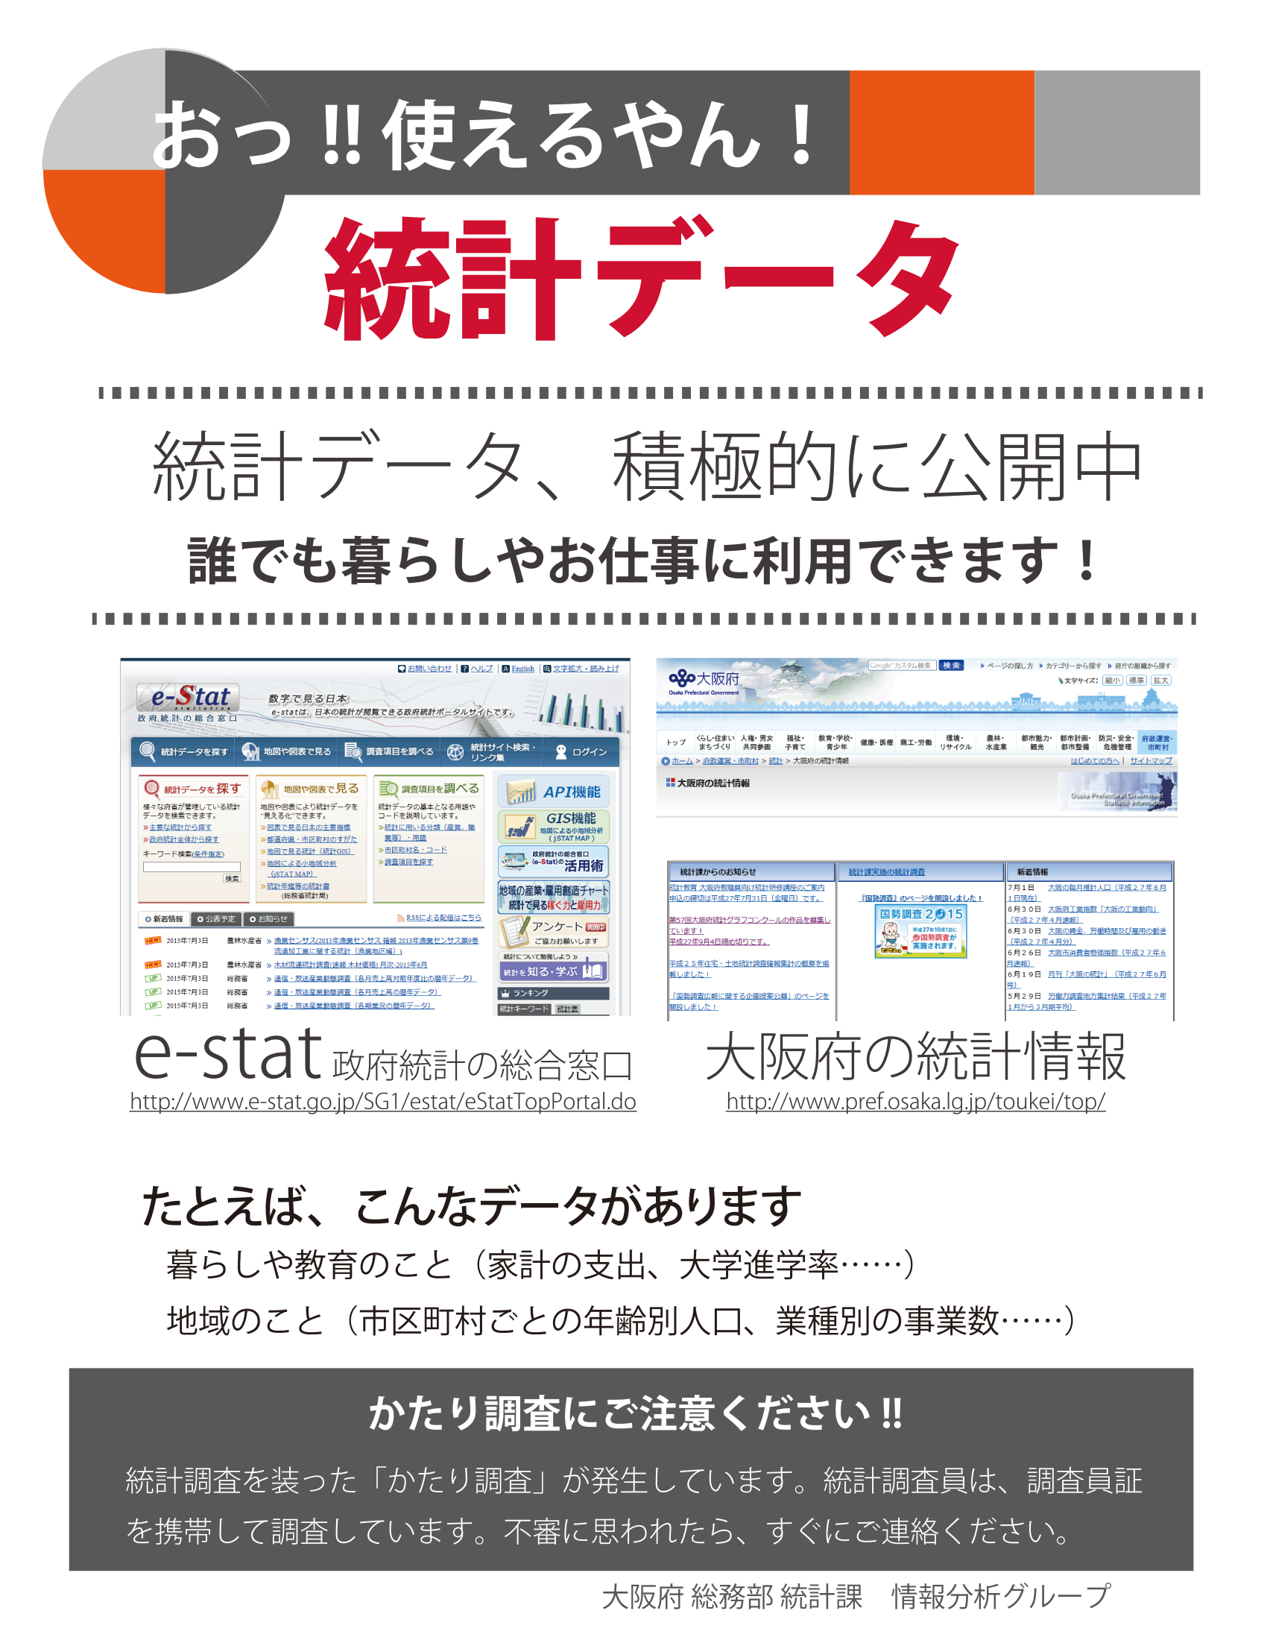

<http://www.e-stat.go.jp/SG1/estat/eStatTopPortal.do>

<http://www.pref.osaka.lg.jp/toukei/top/>

２０１６年１２月号

（毎月１回発行）



大阪府総務部統計課

〒559-8555大阪市住之江区南港北1-14-16大阪府咲洲庁舎（さきしまコスモタワー）19階

電話　06(6210)9196　　統計課ホームページ　　<http://www.pref.osaka.lg.jp/toukei/>

再生紙を使用しています